2024 오픈소스 컨트리뷰션 아카데미 멘토(참여형) 지원서
2024년 Open UP 멘토형(참여형) 프런티어 지원서

※지원서 작성 전, 참고사항※

[리드 멘토] 프로젝트팀의 대표 멘토로 활동 / [부 멘토] 리드 멘토를 도와 활동함
① 팀별 멘토단은 최소 1명에서 최대 5명의 구성원으로 참여 가능함
*1인 멘토 구성 시, 자동적으로 ‘리드 멘토’로 활동함
*2~5인의 멘토단 구성 시, ‘리드 멘토’ 또는 ‘부 멘토’로 활동 가능함
- 팀 내부적으로 리드/부 멘토를 결정 후 지원서를 작성해 주세요. (팀 내 리드 멘토 1인 선정 必)
- 2인 이상의 리드 멘토 구성도 가능합니다.
② 기여형 프런티어 및 멘토(참여형) 중복지원 및 병행 활동 관련 안내사항
- 기여형 프런티어와 멘토(참여형) 중복지원 가능하며, 두 유형에서 모두 선발된 경우, 병행 활동 가능합니다.
- 단, ‘리드 멘토’는 기여형 프런티어와 병행 활동이 불가능합니다.
- ‘부 멘토’는 ‘기여형 프런티어’와 병행 활동이 가능하므로, 중복지원 및 병행 활동을 원하시는 경우, 다른 분들과 함께 2인 이상의 멘토단 구성 후 ‘부 멘토’로 지원해 주세요.

■ 신청 프로젝트 정보
1. 멘토단 인적사항
구분 | 성명 | 소속/직급 | 연락처(핸드폰) | 메일주소
리드 멘토 | 이동민 | Megazone Cloud / 팀장 | 010 5093 7313 | 313cokr@gmail.com
부 멘토 1
부 멘토 2
부 멘토 3
부 멘토 4
2. 프로젝트 내용
프로젝트명 | A(LM)-RMS
프로젝트 분야 | BigData, 검색엔진, Requirement Management System
프로젝트  저장소 | https://github.com/313DEVGRP
활용 언어 | Lucene, Elastic Search, Kibana, Logstash, Java, Javascript, Hadoop, Spark, Docker 등
프로젝트  난이도 | □ 상 □ 상중 □ 중 □ 중하 □ 하
프로젝트  관련기술  키워드 | PMS, RMS, ALM, CBD, PLE, PMBOK
프로젝트 소개 | - ALM 통합 요구사항 관리 시스템  요구사항 → 이슈 전환, 전파, 수집, 통계 시스템
프로젝트 개요 | 이슈 기반 요구사항 관리 시스템을 개발하여,  제품별 요구사항 상태(추가-채택-변경-삭제) 및 이력을 관리하고  ALM 시스템과 통합하여 제품(서비스) 기반 프로젝트 관리 지표를 공유 할 수 있는  RMS (for ALM : Jira, Redmine, GitLab ... )시스템 입니다.  < A-RMS 의 아키텍쳐 >  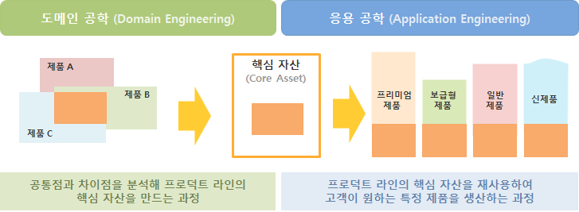  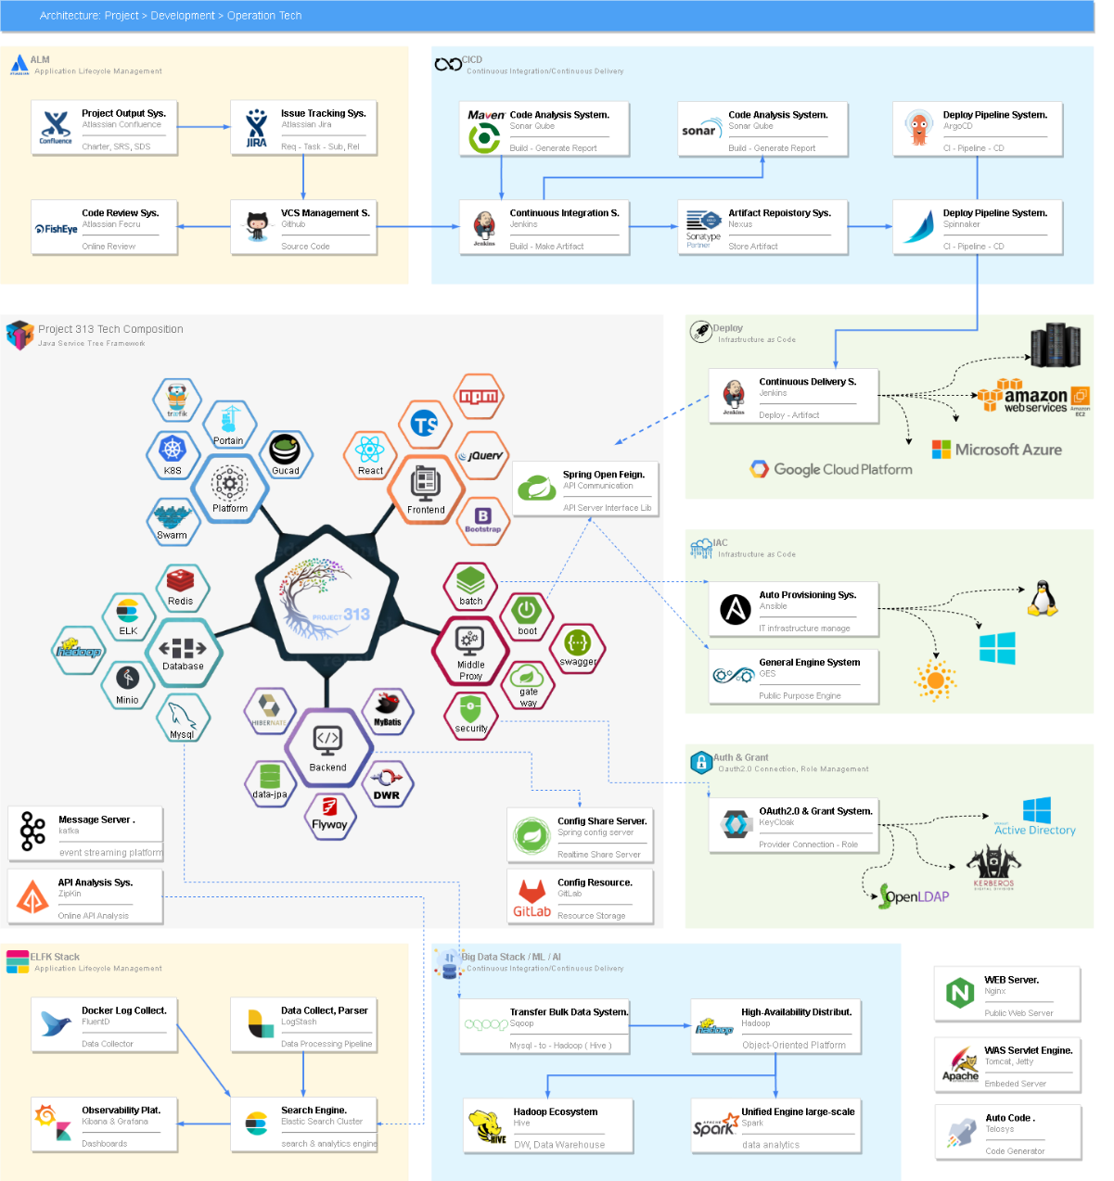  < A-RMS 의 컨셉 >  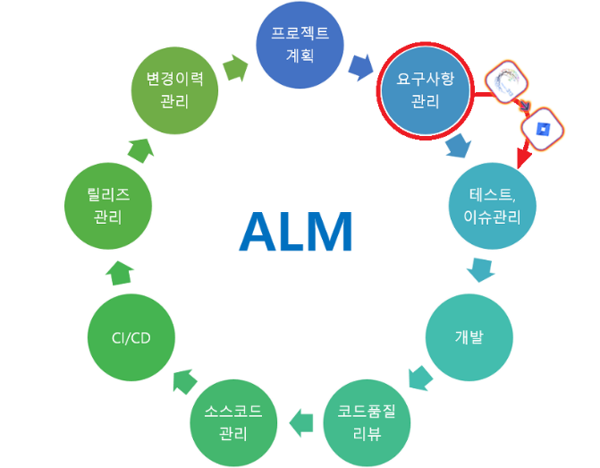  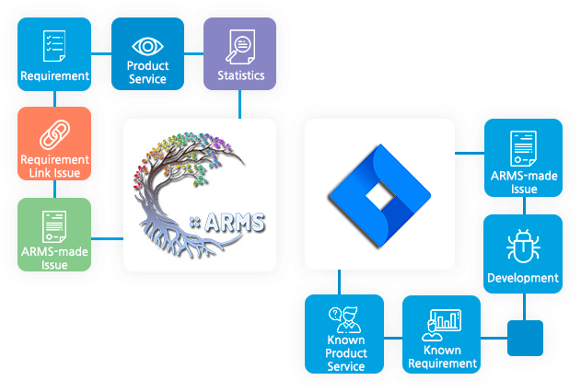
3. 지원동기 및 포부
지원동기 및 포부 | ALM 은 Issue Ticket 기반 시스템이고,  요구사항을 Base 로 하지 않으므로,  요구사항 관리 시스템과 ALM 을 연결하여,  실질적인 지표를 통한 제품(서비스) 기반의 프로젝트를 관리하는 오픈소스를 개발하여  대한민국 IT 에서 손쉽게 쓸 수 있도록 제공하기로 합니다.
4. 프로젝트 핵심 목표
프로젝트 활동을 통해 달성하고자 하는 핵심 목표 | 프로그램 운영 기간 동안 멘티와 함께 A-RMS 의 핵심 기능을 하기와 같이  개발 하며, 목표를 달성하도록 합니다.  - 제품(서비스) 등록 및 관리  - 제품(서비스) 버전 등록 및 관리  - 요구사항 등록 및 관리  - 분석 지표 추출 및 관리  - JIRA, Redmine 연동 및 관리
■ 컨트리뷰션 프로그램 운영 방안

*연간, 월간 개발 마일스톤, 개발 목표 및 계획을 상세히 기술
*활동계획은 사정에 따라 변동될 수 있음 (가능한 자세하게 서술)

5. 프로젝트 활동 계획
월별 활동 계획 | 4월 | - 멘토단 네트워킹 데이 참석  - 프로젝트 활동계획 수립  - Project Charter 구성 ( Business Architecture 구성 )
월별 활동 계획 | 5월 | - 프로젝트 이해를 높일 수 있는 초심자 대상 가이드 작성/개선  - 프로젝트 홍보 사전 준비(그룹 SNS, YouTube 등)  - SRS 구성 ( System Architecture 구성 )
월별 활동 계획 | 6월 | - 멘티 선발 기준 정리, 멘티 선발 진행  - 주차별 컨트리뷰션 멘토링 가이드 수립  - SDS 구성 ( Software Architecture, Data Architecture 구성 )
월별 활동 계획 | 7월 | - 발대식 참석 및 당일 팀 네트워킹 세션 준비  - 개발환경 구축 및 이슈 선정  - QA : Check List 구성
월별 활동 계획 | 8월 | - 팀별 소그룹 및 리드멘티 지정 or 선발  - 컨트리뷰션 활동 및 주기적인 온/오프라인 모임 진행 ( 역삼:그랜드빌딩 )  - 4 주간 Sprint 진행
월별 활동 계획 | 9월 | - 컨트리뷰션 활동 및 주기적인 온/오프라인 모임 진행 ( 역삼:그랜드빌딩 )  - 개인 및 팀 활동에 대한 결과보고서 작성  - Sprint 별 활동 결과 공유
월별 활동 계획 | 10월 | - 서면평가 진행  - 성과공유회 발표 준비 및 활동 마무리  - Project Charter , SRS , SDS , QA Check List 기준 성과 정량화
온/오프라인  모임 활동 계획 | 매주 토요일 ( 역삼 : 그랜드빌딩 1층 Megazone Cloud ) 에서 오프라인 모임 진행.  오프라인 미팅 외 단체 채팅방 ( 슬랙, 카톡 ) 상시 운영 및 필수 참석  매주 토요일 오프라인 참여는 13시 ~ 18시 까지 정기 운영  온라인 참여는 Zoom 플랫폼을 활용하여 진행. ( 매주 월,수,금 22시~23시 )  오프라인 참여와 온라인 참여는 필수 진행.

컨트리뷰션  가이드 |  |  | (컨트리뷰션 진행 계획)  총 컨트리뷰터 ( 멘티 ) 7인을 예정.  3인씩 1팀으로 구성 ( FullStack ) + Frontend 전담자 1명  멘토 : 개발 방향 및 내용, 플랫폼, 아키텍쳐를 구성하여 전달.  리드 멘티 : 기본 샘플을 구현하고, 멘티에 전달  멘티 : 요구사항에 맞춘 개발을 진행.  1팀 ( 3인 : 거북이팀 - 가칭 )  Front 및 Backend 그리고 Engine 의 ES 구성 및 Util 을 담당하여,  요구사항 개발을 진행.  2팀 ( 3인 : 독수리팀 - 가칭 )  Engine – Jira ( OnPremise, Cloud ) , Redmine ( OnPremise ) 연동 API 구성  핵심목표를 대상으로 개발  - 제품(서비스) 등록 및 관리  - 제품(서비스) 버전 등록 및 관리  - 요구사항 등록 및 관리  - 분석 지표 추출 및 관리  - JIRA, Redmine 연동 및 관리  컨트리뷰션을 지원하는 시스템 ( 컨트리뷰션 진행 가이드 )  멘티를 위한 지원 시스템  http://313.co.kr/arms/template.html?page=community_devtools  Jira, Confluence, GitLab, Redmine, Fecru  Github, Jenkins, Nexus, Sonarqube, ArgoCD, Spinnaker  Oracle, Mysql, Postgres, Minio, Redis  Elasticsearch 5 Cluster, Kibana, Logstash  Docker Hub, K8S, Swarm, Traefik  Matomo, Grafana, ElasticHQ, Zipkin, Prometheus  NAS, Switch, Keycloak, Guacamole  Swagger, GNUBoard, Ansible, AWX, Hadoop, Sqoop, HIVE, Spark  AWS 일부 ES2 인스턴스.
별첨1 |  | 2024 오픈소스 컨트리뷰션 아카데미 멘토단 인적사항 작성요령

2024 오픈소스 컨트리뷰션 아카데미
멘토(참여형) 인적사항 작성요령

본 페이지는 작성을 돕기 위한 가이드입니다. 상세 내용은 [별첨1-1]부터 작성하여 제출해 주세요.

※지원서 작성 전, 참고사항※

[리드 멘토] 프로젝트팀의 대표 멘토로 활동 / [부 멘토] 리드 멘토를 도와 활동함
① 팀별 멘토단은 최소 1명에서 최대 5명의 구성원으로 참여 가능함
*1인 멘토 구성 시, 자동적으로 ‘리드 멘토’로 활동함
*2~5인의 멘토단 구성 시, ‘리드 멘토’ 또는 ‘부 멘토’로 활동 가능함
- 팀 내부적으로 리드/부 멘토를 결정 후 지원서를 작성해 주세요. (팀 내 리드 멘토 1인 선정 必)
- 2인 이상의 리드 멘토 구성도 가능합니다.
② 기여형 프런티어 및 멘토(참여형) 중복지원 및 병행 활동 관련 안내사항
- 기여형 프런티어와 멘토(참여형) 중복지원 가능하며, 두 유형에서 모두 선발된 경우, 병행 활동 가능합니다.
- 단, ‘리드 멘토’는 기여형 프런티어와 병행 활동이 불가능합니다.
- ‘부 멘토’는 ‘기여형 프런티어’와 병행 활동이 가능하므로, 중복지원 및 병행 활동을 원하시는 경우, 다른 분들과 함께 2인 이상의 멘토단 구성 후 ‘부 멘토’로 지원해 주세요.

1. 멘토 인적 사항
성명 | 소속/직급 | 연락처(핸드폰) | 전자메일

2. 멘토 주요 활동 사항
멘토님의 주요 경력 및 커뮤니티 활동 등의 다양한 활동 이력을 기재해 주세요. (최신 사항 순으로 서술)
기간 | 관련내용 | 비고

3. 멘토 컨트리뷰션 이력
현재 컨트리뷰션 중이거나 이전에 기여하셨던 주요 컨트리뷰션 내용을 기재해 주세요.(최신 사항 순으로 서술)
참여 프로젝트명 | 주요기여 내용 | 관련 링크

별첨1-1 |  | 2024 오픈소스 컨트리뷰션 아카데미 (리드 멘토) 인적사항
2024 오픈소스 컨트리뷰션 아카데미
[리드 멘토] 인적사항

1. [리드 멘토] 인적 사항
성명 | 소속/직급 | 연락처(핸드폰) | 전자메일
이동민 | Megzone Cloud / 팀장 | 010 5093 7313 | 313cokr@gmail.com

2. [리드 멘토] 주요 활동 사항
*최신 사항 순으로 서술
기간 | 관련내용 | 비고
23.01. ~ | (현) 메가존 클라우드 / 팀장
19.12. – 22.12 | NC SOFT ( 엔씨소프트 ) / 파트장
13.05. – 19.11. | AHN LAB ( 안철수연구소 ) / 책임 연구원
2017 | 제11회 공개SW 개발자대회 동상 수상

3. [리드 멘토] 컨트리뷰션 이력
*최신 사항 순으로 서술
참여 프로젝트명 | 주요기여 내용 | 관련 링크
A-RMS 프로젝트 | Project Owner | http://github.com/313DEVGRP

별첨1-2 |  | 2024 오픈소스 컨트리뷰션 아카데미 (부 멘토-1) 인적사항
2024 오픈소스 컨트리뷰션 아카데미
[부 멘토-1] 인적사항

1. [부 멘토-1] 인적 사항
성명 | 소속/직급 | 연락처(핸드폰) | 전자메일

2. [부 멘토-1] 주요 활동 사항
*최신 사항 순으로 서술
기간 | 관련내용 | 비고

3. [부 멘토-1] 컨트리뷰션 이력
*최신 사항 순으로 서술
참여 프로젝트명 | 주요기여 내용 | 관련 링크

별첨1-3 |  | 2024 오픈소스 컨트리뷰션 아카데미 (부 멘토-2) 인적사항
2024 오픈소스 컨트리뷰션 아카데미
[부 멘토-2] 인적사항

1. [부 멘토-2] 인적 사항
성명 | 소속/직급 | 연락처(핸드폰) | 전자메일

2. [부 멘토-2] 주요 활동 사항
*최신 사항 순으로 서술
기간 | 관련내용 | 비고

3. [부 멘토-2] 컨트리뷰션 이력
*최신 사항 순으로 서술
참여 프로젝트명 | 주요기여 내용 | 관련 링크

별첨1-4 |  | 2024 오픈소스 컨트리뷰션 아카데미 (부 멘토-3) 인적사항
2024 오픈소스 컨트리뷰션 아카데미
[부 멘토-3] 인적사항

1. [부 멘토-3] 인적 사항
성명 | 소속/직급 | 연락처(핸드폰) | 전자메일

2. [부 멘토-3] 주요 활동 사항
*최신 사항 순으로 서술
기간 | 관련내용 | 비고

3. [부 멘토-3] 컨트리뷰션 이력
*최신 사항 순으로 서술
참여 프로젝트명 | 주요기여 내용 | 관련 링크

별첨1-5 |  | 2024 오픈소스 컨트리뷰션 아카데미 (부 멘토-4) 인적사항
2024 오픈소스 컨트리뷰션 아카데미
[부 멘토-4] 인적사항

1. [부 멘토-4] 인적 사항
성명 | 소속/직급 | 연락처(핸드폰) | 전자메일

2. [부 멘토-4] 주요 활동 사항
*최신 사항 순으로 서술
기간 | 관련내용 | 비고

3. [부 멘토-4] 컨트리뷰션 이력
*최신 사항 순으로 서술
참여 프로젝트명 | 주요기여 내용 | 관련 링크

별첨2 |  | 개인정보 수집·이용 동의서

개인정보 수집·이용 동의서
2024 오픈소스 컨트리뷰션 아카데미 프로젝트팀 멘토단(참여형 프런티어) 관련하여 「개인정보 보호법」제15조 제1항 제1호에 따라 아래와 같이 본인의 개인정보를 수집∙이용에 관하여 귀하의 동의를 얻고자 합니다.

1. 수집∙이용에 관한 사항
□ 수집∙이용 목적
▪ 2024 오픈소스 컨트리뷰션 아카데미 프로젝트팀 멘토단 참가신청 접수 및 선정평가, 참가 기간 내 사업관련 안내, 활동 진행 상황 확인, 홍보물 제작 및 전수조사

□ 수집∙이용할 항목(범위)
▪ 개인식별정보(프로젝트명, 참가 멘토단 전원 주요 경력 및 오픈소스 활동 이력, 성명, 생년월일, 연락처, 전자메일 등)

□ 보유∙이용기간
▪ 위 개인정보는 수집·이용에 관한 동의일로부터 보유목적 달성 시 또는 정보주체가 개인정보 삭제를 요청할 경우 지체없이 파기합니다.
▪ 단, 종료일 후에는 금융사고 조사, 분쟁해결, 민원처리, 법령상 의무이행 만을 위하여 보유∙이용되며 보유기간은 3년입니다.

□ 동의를 거부할 권리
▪ 위 개인정보의 수집·이용에 관한 동의는 본 사업의 수행을 위해 필수적이므로 이에 동의하셔야 이후 절차를 진행할 수 있습니다. 선택 항목의 수집·이용에 관한 동의는 거부하실 수 있으며, 다만 동의하지 않으시는 경우 본 사업의 참여가 불가합니다.

□ 상기 본인은 아래와 같이 개인정보 수집 및 이용에 동의합니다.
개인정보 | 성명, 전화번호, 전자메일, 소속, 경력, 주요 활동 이력 | (□동의함 □동의하지않음)
고유식별정보 | 생년월일 | (□동의함 □동의하지않음)

2024년 03 월 24 일
서약인(리드 멘토) 이 동민 (인)
정보통신산업진흥원 귀하

